Важность посещения музеев дошкольниками
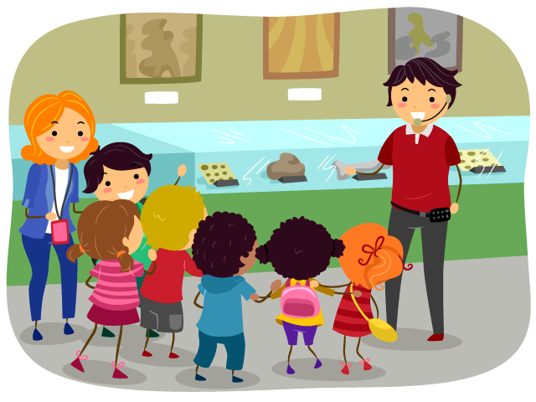

В каждой семье должны быть занятия, которые они с удовольствием выполняют вместе и которые становятся постоянной, ожидаемой и неотъемлемой частью жизни.
Семейный отдых – немаловажный способ укрепления семьи, а такое полезное мероприятие как посещение музеев с детьми, к тому же, поможет семье расширить кругозор, научит понимать и ценить искусство.
Музеи – замечательные помощники для тех мам и пап, которые хотят расширить кругозор своего ребенка. Приобщать детей к музею можно, начиная с трехлетнего возраста. Ребенок 4-5 лет уже осознает себя в мире окружающих его людей и явлений, у него развиты эмоционально-познавательная активность, способность к сопереживанию и жажда деятельности. Рассматривая картины, иллюстрации, пособия, дети уже способны непосредственно выражать к ним свое отношение. В 5-7 лет у ребенка совершенствуются процессы узнавания, сравнения (анализа и синтеза). Свои впечатления дети высказывают, опираясь на собственные чувства и личный опыт. Спешат поделиться открытиями со сверстниками и взрослыми. Пытаются создать свой мир красоты, участвуют в выставке своего творчества, в сборе коллекций.
Именно от первого посещения музея зависит то, как впоследствии ребенок будет воспринимать подобные мероприятия. Вести ребенка нужно туда, где ему будет действительно интересно. Нужно учитывать интересы ребенка, его природные склонности и таланты, но важно разнообразие в выборе музеев: возможно ребенка заинтересует что-то еще, важно расширять кругозор. Начинать лучше с небольших музеев, которые можно осмотреть достаточно быстро, чтобы ребенок не устал. Поэтому первые посещения музеев лучше комбинировать с прогулками. Необходимо заинтересовать и настроить ребенка, чтобы он четко знал: музей – это дом, в котором интересно, красиво и необычно. Расписывая все прелести предстоящего визита, родителям стоит исходить из интересов ребенка: « Сегодня мы сходим в музей, где узнаем много нового о твоих любимых животных». Или: «У тебя большая коллекция паровозов. А ведь есть музей, где можно познакомиться с ними поближе».
Ребенок должен обязательно знать заранее, куда и зачем идет, что он увидит в конкретном музее, и стремиться увидеть это.
Важный момент – подведение итогов после похода в музей. Хорошо, если у ребенка будет возможность поделиться впечатлениями с близкими и друзьями, рассказать о том, что он увидел. И, скорее всего, в подобных беседах возникнет желание снова отправиться в этот же или другой музей и узнать еще что-нибудь новое и интересное. Многим детям наверняка захочется нарисовать то, что им больше всего понравилось в музее. Важно поощрять такие творческие начинания ребенка.
Если в музее возникли вопросы, на которые Вы не смогли ответить сразу, придя, домой, загляните в энциклопедию или справочник и удовлетворите интерес юного исследователя. Да и ребенок, увлекшись поисками ответа, научится пользоваться справочной литературой, что обязательно пригодится ему в жизни.
Для детей дошкольного возраста музей доступен и необходим — если, конечно, мы всерьез хотим заниматься развитием их способностей. Кроме того, мы все так хотим, чтобы наши дети выросли культурными и хорошо воспитанными. Малыши не хихикают при виде обнаженной скульптуры и обнаженной натуры в живописи. Все увиденное они воспринимают внимательно и доброжелательно. Поэтому у взрослых, начинающих водить детей в музей с раннего детства, есть надежда: в музейных залах эти мальчики и девочки получат «прививку» от дурного вкуса и асоциального поведения.
Но надо также учитывать, что некоторые полотна могут оказать на излишне эмоциональных детей слишком сильное влияние, так что лучше музейный «маршрут» прорабатывать заранее, с учетом особенностей детского восприятия. Главное, чтобы каждое посещение музея было позитивным и познавательным.
Непосредственное знакомство дошкольника с коллекциями музея – подлинными историческими экспонатами, а так же с архитектурой зданий, интерьерами залов оказывают огромное эмоциональное воздействие на детей, а это неоценимо в формировании личности и духовно-интеллектуального потенциала общества в целом. У детей формируется «образ музея», развивается зрительная память, художественное мышление и воображение, заметен прогресс общего культурного уровня и обогащение изобразительной деятельности.
Главное, что открывается в музее – взрослые и дети в процессе такого общения познают друг друга глубже: родителям предоставляется возможность взглянуть на своего ребенка со стороны, услышать его, поговорить не на бегу, а обстоятельно и вдумчиво, а для детей такое общение с родителями тоже сулит неожиданности – им трудно поверить, что папа или мама могут чего-то не знать и открывать для себя что-то впервые, что вызывает неподдельное удивление и радость.
Много лет проработав с детьми в детском саду и основываясь на личном опыте воспитания собственных детей с уверенностью могу заключить: проживание в центре города, среди исторических зданий, в том числе памятников архитектуры, посещение музеев развивает в детях эстетический вкус, творческое воображение, умение видеть и ценить прекрасное. Став взрослыми мои дети стремятся как можно чаще быть в центре города, следить и участвовать в культурной жизни города: посещать разнообразные выставки, театры, музеи. Раннее приобщение детей к культурным ценностям помогло сформировать правильную грамотную речь, развить воображение, пытливость ума и мышление, усвоить правила этикета, хорошие манеры. Это еще раз подтверждает тот факт, что основы воспитания и творческого развития детей закладывается в дошкольном возрасте при активном участии родителей.
Автор: Лебедева М.А.
http://nsportal.ru/detskiy-sad/materialy-dlya-roditeley/2015/04/06/vazhnost-poseshcheniya-muzeev-doshkolnikami

